

**ENGENHARIA DE COMPUTAÇÃO**

ORGANIZAÇÃO BÁSICA DE COMPUTADORES - LABORATÓRIO

Exp. Nº 02

**circuito flip flop**

TURMA: CP201LPIN1

|  |  |
| --- | --- |
| **NOME DOS INTEGRANTES** | **RA** |
| - Gabrielly Nunes Rodrigues | 190053 |
| - Guilherme Leziér Gonçalves Saracura | 140894 |
| - Sarah Emilly Sousa Cabral | 190332 |
| - Stéfany Damasceno Lima | 190144 |
| - William Alfred Gazal Junior | 180037 |

Professor: Rafael R. da Paz

Sorocaba - SP

30.03.2020

**LISTA DE FIGURAS:**

Figura 01 – Circuito Flip Flop.....................................................................................XX

Figura 02 – Resultado das Ondas obtidas pelo circuito............................................XX

**LISTA DE TABELAS:**

Tabela 1 – Porta lógica AND........................................................................................7

Tabela 2 – Porta lógica NOT........................................................................................7

Tabela 3 – Porta lógica OR .........................................................................................7

**SUMÁRIO:**

1. **OBJETIVO ........................................................................................................5**
2. **INTRODUÇÃO..................................................................................................5**
3. **MATERIAIS UTILIZADOS................................................................................5**
4. **PROCEDIMENTO EXPERIMENTAL................................................................5**
5. **ANÁLISE DE DADOS.......................................................................................6**
6. **CONCLUSÃO....................................................................................................7**
7. **BIBLIOGRAFIAS..............................................................................................8**

**1. OBJETIVO: ok**

* Adquirir conhecimentos em dispositivos de lógica programável;
* Estudo do elemento de memória o flip-flop.

**2. INTRODUÇÃO: ok**

Circuitos Sequenciais, emprega elementos de armazenamento denominados flip-flop, além de portas lógicas como vistos anteriormente nos circuitos combinacionais. Os valores de saídas dos circuitos dependem dos valores das entradas e dos estados dos flip-flop utilizados. Como os estados dos flip-flop é função dos valores das entradas, podemos dizer que as saídas de um circuito sequencial dependem de valores referentes as entradas e do histórico do próprio circuito. Desta forma, o comportamento e o modo como o circuito sequencial funciona é especificado pela sequência temporal das entradas e de seus estados internos.

Assim, aplicamos estes conceitos para a formulação de circuitos para melhor ser exemplificado.

**3. MATERIAIS UTILIZADOS: ok**

* Software Quartus Prime Lite Edition 16.0

**4. PROCEDIMENTO EXPERIMENTAL: ok**

Para realização do experimento em laboratório, já com o Software aberto, o primeiro passo foi criar um novo arquivo Project Wizard e depois um ‘block diagram file’ – extensão .bdf – para criação dos desenhos dos circuitos - na sequência é necessário que se salve o arquivo criado em uma pasta - com isto feito a ferramenta tool será utilizada para preencher as 2 portas lógicas NOR em nosso projeto, cada uma delas representadas por 1 entrada. Por sequência, a ferramenta othogonal node tool, fazemos a ligação dos pinos inseridos nessas portas, sendo entrada e saída, onde ambos, pino reset e pino set são ligados a portas lógicas e por fim cada porta lógica, é ligada com 1 pino de saída e 1 de entrada novamente, formando-se assim um ciclo.

Por diante, começamos com a simulação compilando para achar possíveis erros de montagem, seguindo pela criação de um *University Program VWF,* onde criamos as formas de ondas. Por fim resultando em nosso circuito, como mostra a figura abaixo – depois explicada e exemplificada também em análise de dados.

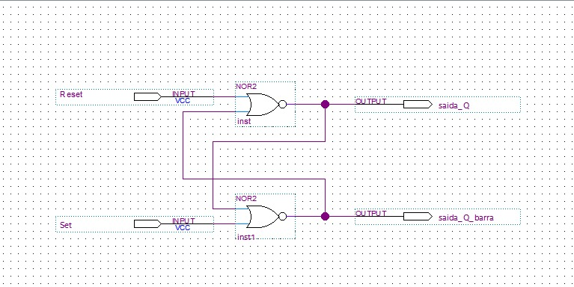

Figura 01 – Circuito Flip-Flop

**5. ANÁLISE DE DADOS**

De acordo com o Circuito flip-flop e figura 02, quando é acionado um dos pinos de entrada, set ou reset, seu resultado fica salvo na memória e a saída fica ativa até que outro pino seja acionado e outra combinação de saída se torne o novo resultado do circuito. Caso os dois pinos sejam acionados ao mesmo tempo, as duas saídas ficam desativadas.

Ao observar as ondas que foram geradas pela simulação, podemos obter a lógica de como funciona um sistema flip-flop e entender o que é salvar na memória.................................................

Desta forma, ..........................................................................

Ainda, observando a onda que foi gerada pela simulação, temos que quando o ..............................................................

Segue tabela abaixo, exemplificando o processo analisado com a formação destas ondas, se caracterizando como ..................................................

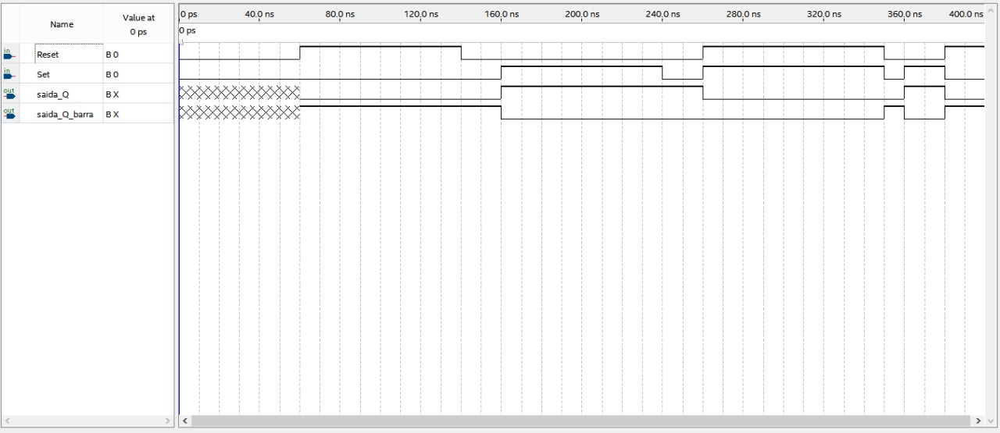

Figura 02 – Resultado das Ondas obtidas pelo circuito.

Flip-flop:

* Elemento de memória simples;
* Capaz de armazenar valor de 1 bit;
* Saída do circuito é valor armazenado no circuito;
* Construído usando latches.

**6. CONCLUSÃO:**

Conclui-se que utilizando o conhecimento e a lógica correta, podemos criar com as ligações elétricas em conjunto, portas logicas e entradas e saídas de energia (0, 1), os sistemas complexos e obter os resultados esperados para cada projeto feito, cada um com sua finalidade logica e objetivo para utilizar no dia a dia e a partir do gráfico, fazer uma tabela verdade.

**BIBLIOGRAFIAS:**

Pastro Ademar, **Circuitos Sequenciais** Disponível em: (<http://www.cricte2004.eletrica.ufpr.br/pastro/P%E1gina_Pastro/Notas_de_Aula_04_Aluno.pdf>). Acesso em: 27/03/2020.

# Eduardo, Carlos. Organização Estruturada de Computador, Aula 5, Disponível em:<<http://www.dpi.inpe.br/~carlos/Academicos/Cursos/ArqComp/aula_5bn1.html>>. Acesso em: 26/03/2020.

# Luan, José. Flip-Flop ou Multivibrador Biestável. Disponível em:< <http://www.roboliv.re/conteudo/flip-flop>>. Acesso em: 27/03/2020